
本科毕业论文（设计）
毕业设计题目 | 开 | 题 | 报 | 告
毕业设计题目 | 开 | 基于多模态情感分析的研究和应用

学 | 生 | 姓 | 名 | 梁嘉轩
学 |  |  | 号 | 2022053029
所 | 在 | 学 | 院 | 计算机学院
专 |  |  | 业 | 计算机科学与技术
班 |  |  | 级 | 计算机科学与技术221
指 | 导 | 教 | 师 | 冯翱
2026 年1 月
成都信息工程大学计算机学院

目录 1
目录
1 | 课题背景与意义 |  |  | 2
1 | 1.1 | 研究背景 | . . . . . . . . . . . . . . . . . . . . . . . . . . . . . . . . . . . . . . . . . . | 2
 |  |  |  | 2
1 | 1.2 | 研究意义 | . . . . . . . . . . . . . . . . . . . . . . . . . . . . . . . . . . . . . . . . . . | 2
2
2 | 国内外研究现状 |  |  | 2
3 | 数据集介绍 |  |  | 3
4 | 3.1 | CH-SIMS 数据集选用分析. . . . . . . . . . . . . . . . . . . . . . . . . . . . . . . . . |  | 3
4 | 3.2 | 类别不平衡问题的处理. . . . . . . . . . . . . . . . . . . . . . . . . . . . . . . . . . . |  | 3
4 | 3.3 | 数据预处理与噪声处理. . . . . . . . . . . . . . . . . . . . . . . . . . . . . . . . . . . |  | 3
4 | 核心技术路线 |  |  | 3
5 | 4.1 | 架构设计与资源约束. . . . . . . . . . . . . . . . . . . . . . . . . . . . . . . . . . . . |  | 3
5 | 4.2 | 文本塔设计. . . . . . . . . . . . . . . . . . . . . . . . . . . . . . . . . . . . . . . . . |  | 4
5 | 4.3 | 视觉塔设计与时序聚合. . . . . . . . . . . . . . . . . . . . . . . . . . . . . . . . . . . |  | 4
5 | 4.4 | 声学塔设计. . . . . . . . . . . . . . . . . . . . . . . . . . . . . . . . . . . . . . . . . |  | 4
5 | 4.5 | 融合策略 | . . . . . . . . . . . . . . . . . . . . . . . . . . . . . . . . . . . . . . . . . . | 4
5 | 4.6 | 显存优化策略. . . . . . . . . . . . . . . . . . . . . . . . . . . . . . . . . . . . . . . . |  | 6
5 | 实验设计与预期产出 |  |  | 6
5 | 5.1 | 消融实验设计. . . . . . . . . . . . . . . . . . . . . . . . . . . . . . . . . . . . . . . . |  | 6
5 | 5.1 |  |  | 6
5 | 5.2 | 实验假设 | . . . . . . . . . . . . . . . . . . . . . . . . . . . . . . . . . . . . . . . . . . | 6
5 | 5.3 | 评估指标 | . . . . . . . . . . . . . . . . . . . . . . . . . . . . . . . . . . . . . . . . . . | 6
6 | 5.4 | 实验环境 | . . . . . . . . . . . . . . . . . . . . . . . . . . . . . . . . . . . . . . . . . . | 7
6 | 5.5 | 预期产出 | . . . . . . . . . . . . . . . . . . . . . . . . . . . . . . . . . . . . . . . . . . | 7
6 | 进度安排 |  |  | 7

2
1课题背景与意义
1.1 研究背景
随着移动互联网与5G 技术的深度普及，以抖音、快手、B 站为代表的短视频平台用户规模已突破十亿量级，人们的情感表达方式也从单一的文字评论演变为融合表情包、语音弹幕与面部反应的多模态形式。然而，传统的情感分析技术仍以单模态文本处理为主导，这在面对中文互联网中高度复杂的表达习惯时显得力不从心。
一个典型的困境是：当用户发送” 你真行” 这句话并配上一个翻白眼的表情包时，纯文本模型几乎必然将其误判为积极情感——因为从字面语义看，” 你真行” 本身确实是一句肯定的表述。然而任何中文母语者都能轻易识别出，这其实是一种典型的反讽表达。类似的案例在中文网络空间中俯拾皆是：B 站弹幕中的” 友军厚葬” 看似在赞美队友，实则暗含嘲讽；微信聊天中的” 笑哭” 表情（

3
非对SOTA 的盲目追逐，而是在有限资源约束下追求性价比最高的可落地方案——这恰恰是本科毕业设计应有的务实态度。
3数据集介绍
3.1 CH-SIMS 数据集选用分析
在多模态情感分析领域，目前主流的数据集如CMU-MOSI 和CMU-MOSEI 均基于英语语料，而高质量的中文多模态情感数据集相对匮乏。直到2020 年，清华大学发布了CH-SIMS (Chinese Single- and Multi-modal Sentiment Analysis) 数据集，才为该领域提供了重要的中文基准。
CH-SIMS 的样本来源于电影、电视剧、综艺节目等非受控环境，共计2,281 个视频片段。与实验室受控采集的数据相比，这种自然场景下的数据虽然能够更真实地反映人类情感表达，但也引入了复杂的噪声，如背景音乐干扰、非正面人脸、光照变化等。从工程实践的角度来看，这些挑战恰好能够检验模型在实际应用中的鲁棒性。
该数据集将样本划分为训练集1,368 例、验证集456 例与测试集457 例。值得注意的是，CH-SIMS 提供了三模态独立标注，即文本、视觉、声学三个模态分别拥有独立的情感标签。这一特性使得我们能够在消融实验中精确量化各模态的贡献，并深入研究模态间的不一致性（例如文本积极但语气消极的” 模态冲突” 现象）。
3.2 类别不平衡问题的处理
通过对训练集分布的统计分析，我们发现正、中、负三类样本的分布存在显著的不平衡现象，负面与中性样本的数量多于正面样本。若直接使用标准的交叉熵损失函数进行训练，模型可能会倾向于预测多数类以降低整体损失，从而忽略少数类样本的学习。
为了解决这一问题，我们在损失函数中引入了类别权重（Class Weights）策略。具体而言，为样本量较少的类别分配更高的权重系数，增加其在损失计算中的比重，从而引导模型均衡学习各类情感特征。这一策略在不增加并造成过拟合风险的前提下，有效地缓解了类别不平衡带来的负面影响。
3.3 数据预处理与噪声处理
鉴于CH-SIMS 数据集的非受控特性，我们在训练前构建了一套完整的数据清洗管线，以消除噪声对模型性能的影响。面对原始数据中存在的无效帧问题，MTCNN 算法被部署用于人脸检测与过滤；在处理过程中，约有8%的视频帧因背对镜头或遮挡导致无法检测到有效人脸，针对这些样本，我们选择将其直接剔除以保证输入数据质量。针对剪辑转场常见的全黑画面，我们引入了基于像素方差的黑帧过滤机制，自动识别并移除低方差的无效帧，防止其干扰特征提取。在此基础上，声学模态的处理聚焦于静音片段的干扰，通过计算均方根（RMS）能量筛选出低能量片段，并在后续训练中对其进行掩码（Mask）处理。上述清洗步骤完成后，利用CH-SIMS 提供的词级对齐信息，视频帧序列与音频片段被精确对齐至文本的词级粒度，从而确保了多模态特征在时序上的严格一致性。
4核心技术路线
4.1 架构设计与资源约束
本研究在设计模型架构时，充分考虑了硬件环境的限制，即需要在RTX 3060 Laptop（6GB 显存）上完成模型的训练与推理。这意味着高计算复杂度和高显存占用的模型（如大规模张量融合网络、端到端微调的跨模态Transformer）难以直接部署。
鉴于此，我们采用了工程上更为可行的三塔架构（Three-Tower Architecture）结合早期融合（Early Fusion）方案。如图1 所示，在该架构中，文本、视觉、声学三个模态分别通过独立的编码器提取特征，随后将特征向量进行拼接，并送入共享的分类器进行预测。图中

4.2 | 文本塔设计 | 4
显存，而最终的3072 维拼接向量（768 + 2048 + 256）则体现了我们” 先提取、后融合” 的设计哲学。这种设计在保证基本多模态交互能力的同时，显著降低了显存占用和计算开销，符合本科毕业设计的实际硬件条件。
4.2 文本塔设计
在文本特征提取方面，我们利用了HuggingFace 提供的bert-base-chinese 预训练模型。该模型基于大规模中文语料训练，具备强大的语义理解能力。如图1 左侧所示，文本输入经过Tokenizer 处理后进入BERT 编码器，最终输出768 维的[CLS] 向量。
具体处理流程如下：利用BertTokenizer 对输入文本进行分词，并添加[CLS] 与[SEP] 标记；随后将序列输入BERT 的12 层Transformer 编码器。最终，我们选取最后一层的[CLS] 向量（768 维）作为句子的全局语义表征。由于[CLS] 标记在预训练阶段已被专门训练用于聚合序列信息，因此直接作为句子表示是标准且有效的做法。值得注意的是，如图中

4.5 | 融合策略 | 5
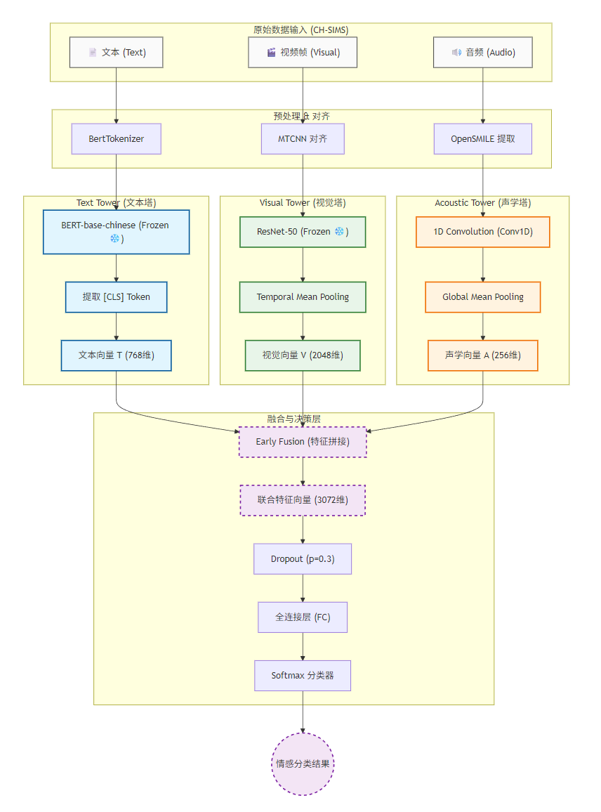
图1: 基于三塔架构的多模态情感分析模型总体框图

4.6 | 显存优化策略 | 6
4.6 | 显存优化策略 | 6
为了在6GB 显存环境下顺利训练BERT 和ResNet 主干网络，我们制定了一套层层递进的资源适配方案。面对BERT 庞大的参数量，我们并未选择全量微调，而是实施了冻结骨干网络（Freeze Backbone）策略，即在训练初期锁定BERT 和ResNet 的参数，仅开放分类头和声学网络的梯度更新，待模型收敛后再解冻顶层微调，从而大幅降低显存峰值。在此基础上，为了突破物理显存对Batch Size 的限制，梯度累积（Gradient Accumulation）技术被应用于训练循环中；该技术通过累积多次前向传播的梯度（例如物理Batch Size 为4，累积8 次）再执行一次参数更新，等效实现了大批量训练的效果。同时，为了进一步压榨硬件性能，混合精度训练（FP16）借助PyTorch的AMP 模块被引入全流程，通过在计算中使用半精度浮点数，不仅显著降低了显存占用，更在保证收敛精度的前提下大幅提升了训练速度。
图1 中的

5.4 | 实验环境 | 7
其中nc 为类别c 的样本数，N 为总样本数。该指标对各类别的F1 按样本数加权平均，更适合评估非平衡数据集。
5.4 实验环境
表2: 实验环境配置
 |  | 组件 | 规格
5.5 | 预期产出 | GPU | NVIDIA RTX 3060 Laptop (6GB)
5.5 | 预期产出 | CPU | Intel Core i7-12700H
5.5 | 预期产出 | 内存 | 16GB DDR5
5.5 | 预期产出 | 操作系统 | Windows 11 / Ubuntu 22.04 (WSL2)
5.5 | 预期产出 | 深度学习框架 | PyTorch 2.0+
5.5 | 预期产出 | 预训练模型 | bert-base-chinese, ResNet-50 (ImageNet)
本项目最终将交付一套完整的PyTorch 工程源码，包含数据清洗管线、三塔模型实现以及训练评估脚本，并配以详细的文档注释以确保可复现性。此外，为了直观展示模型效果，我们将构建一个基于Gradio 的交互式演示界面，支持用户上传视频片段并实时可视化情感预测结果与各模态的置信度分布。最终的研究成果将汇总为一篇符合学术规范的毕业论文，详细记录消融实验的数据对比、模态互补性分析以及模型在非平衡数据上的表现，为中文多模态情感分析提供有价值的参考。
6进度安排
本毕业设计计划于2026 年1 月至5 月期间完成，整体进度安排紧凑且目标明确。
第一阶段为数据准备与预处理期（1 月至2 月）。作为项目的基石，本阶段的核心任务是确保数据处理流程的稳健性。这包括：实现基于MTCNN 的人脸检测与关键点定位脚本，确保在CH-SIMS 数据集上能够稳定运行；利用OpenSMILE 批量提取声学特征并进行标准化处理；解析官方对其文件，完成三模态数据的时序对齐。该阶段的完成标志是建立一套可复现的、无错误的预处理管线。
第二阶段为模型构建与基线验证期（3 月）。工作重点将转向模型的具体实现。我们将首先构建单模态基线（特别是文本模态），验证数据流的可行性。随后，逐步接入视觉和声学模块，构建完整的三塔架构。在此期间，显存优化策略（如冻结骨干、梯度累积、混合精度训练）将是调试的重点，以确保模型能在硬件限制下正常训练。本阶段的目标是实现三模态模型的端到端训练，并观察到验证集损失的有效下降。
第三阶段为实验与优化期（4 月）。此阶段将集中进行系统的消融实验，验证各模态及融合策略的有效性。我们将记录并分析各实验组的Accuracy 和Weighted F1 指标，绘制性能对比图表。此外，如有余力，将尝试微调BERT更多层数等策略以探索性能上限。
第四阶段为论文撰写与答辩准备期（5 月）。根据实验数据和研究成果，撰写学位论文，内容涵盖研究背景、方法论、实验设计及结果分析等。同时，制作答辩演示文稿（PPT）及可视化的系统演示Demo，确保能够直观展示研究成果。最后，对项目代码进行整理和文档化，以便于后续的存档与交流。
参考文献
[1] Yu, W., Xu, H., Meng, F., Zhu, Y., Ma, Y., Wu, J., Jiang, J., and Yang, S. CH-SIMS: A Chinese Multimodal Sentiment Analysis Dataset with Fine-grained Annotations of Modality. Proceedings of the 58th Annual Meeting of the Association for Computational Linguistics (ACL), 2020, pp. 3718–3727.

参考文献 8
[2] Devlin, J., Chang, M. W., Lee, K., and Toutanova, K. BERT: Pre-training of Deep Bidirectional Transform-ers for Language Understanding. Proceedings of the 2019 Conference of the North American Chapter of the Association for Computational Linguistics (NAACL), 2019, pp. 4171–4186.
[3] He, K., Zhang, X., Ren, S., and Sun, J. Deep Residual Learning for Image Recognition. Proceedings of the IEEE Conference on Computer Vision and Pattern Recognition (CVPR), 2016, pp. 770–778.
[4] Eyben, F., Wöllmer, M., and Schuller, B. openSMILE: The Munich Versatile and Fast Open-Source Audio Feature Extractor. Proceedings of the 18th ACM International Conference on Multimedia (MM), 2010, pp. 1459–1462.
[5] Zhang, K., Zhang, Z., Li, Z., and Qiao, Y. Joint Face Detection and Alignment Using Multitask Cascaded Convolutional Networks. IEEE Signal Processing Letters, 2016, 23(10): 1499–1503.
[6] Poria, S., Cambria, E., Bajpai, R., and Hussain, A. A Review of Affective Computing: From Unimodal Analysis to Multimodal Fusion. Information Fusion, 2017, 37: 98–125.
[7] Zadeh, A., Zellers, R., Pincus, E., and Morency, L. P. MOSI: Multimodal Corpus of Sentiment Intensity and Subjectivity Analysis in Online Opinion Videos. IEEE Intelligent Systems, 2016, 31(6): 82–88.
[8] Vaswani, A., Shazeer, N., Parmar, N., Uszkoreit, J., Jones, L., Gomez, A. N., Kaiser, Ł., and Polosukhin, I. Attention Is All You Need. Advances in Neural Information Processing Systems (NeurIPS), 2017, pp. 5998–6008.

